№ 11492/000 от 20.08.2026
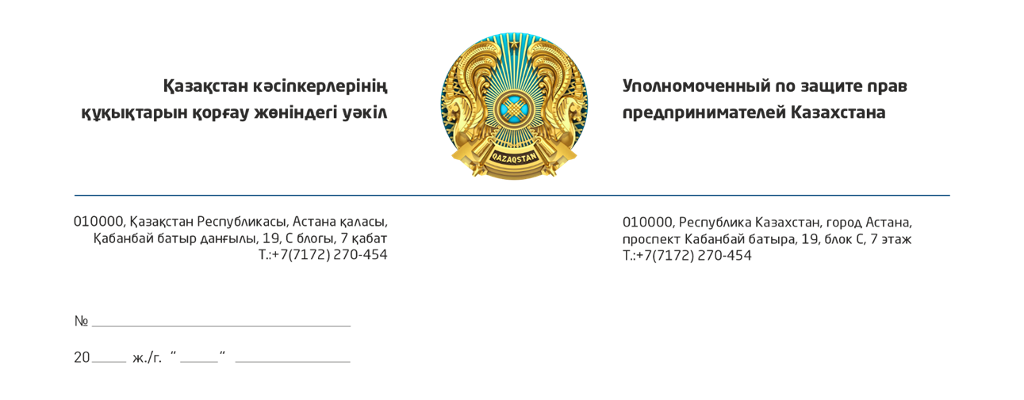

Қазақстан Республикасы
Қаржы министрлігінің
жанындағы
Апелляциялық комиссия
төрағасы
Е.Е. Біржановқа

Астана қаласы бойынша

Мемлекеттік кірістер департаментінің

салықтық тексеру нәтижелері туралы

хабарламасына қатысты «КДЛ ОЛИМП» ЖШС-нің

шағымын қарау жөнінде

Құрметті Ержан Ерікұлы!

Қазақстан кәсіпкерлерінің құқықтарын қорғау жөніндегі уәкіл Сізге өзінің құрметін білдіреді және Қазақстан Республикасының Кәсіпкерлік кодексінде кәсіпкерлік субъектілерінің құқықтары мен заңды мүдделерін қорғау бойынша берілген өкілеттіктерді іске асыра отырып, келесі мәселе бойынша жүгінеді.
Қазіргі уақытта Қазақстан Республикасы Қаржы министрлігінің жанындағы Апелляциялық комиссияның қарауында Астана қаласы бойынша Мемлекеттік кірістер департаменті (бұдан әрі – Департамент) шығарған салықтық тексеру нәтижелері туралы хабарламаға «КДЛ ОЛИМП» ЖШС-нің (бұдан әрі – Серіктестік) шағымы қаралуда. Аталған хабарламада медициналық ұйымның қызметіне жүргізілген тексеру нәтижелері бойынша Серіктестікке корпоративтік табыс салығы мен өсімпұл сомалары қосымша есептелген.
Ұсынылған материалдарға сүйенсек, 2026 жылғы 22 сәуірде Департамент салықтық тексерудің алдын ала актісін ұсынған, оған сәйкес корпоративтік табыс салығын 2 801 498 627 теңге мөлшерінде қосымша есептеу көзделген.
Алдын ала актіде баяндалған қорытындылармен келіспей, Серіктестік 2026 жылғы 18 мамырда заңнамада белгіленген мерзімде e-Otinish мемлекеттік ақпараттық жүйесі арқылы жазбаша қарсылықтарын жолдаған. Сонымен қатар, 2026 жылғы 19 мамырда ұсынылған қарсылықтарды қарастырмай және оларға құқықтық баға бермей, Департамент салықтық тексеруді аяқтаған, тексерудің қорытынды актісін жасаған және салықтық тексерудің нәтижелері туралы хабарлама шығарған, оған корпоративтік табыс салығы мен жалпы сомасы 4 719 735 002 теңгеге өсімпұл есептелген. Кейіннен, 2026 жылғы 26 мамырда Департамент тексеру аяқталғаннан кейін олардың тіркелуіне сілтеме жасай отырып, Серіктестікке ұсынылған қарсылықтарды қараудан жазбаша түрде бас тартқан.
Аталған хабарламамен келіспеген Серіктестік 2026 жылғы 29 маусымда Қазақстан Республикасы Қаржы министрлігінің жанындағы Апелляциялық комиссияға шағыммен жүгінді, аталған шағым қаралуда.
Қазақстан кәсіпкерлерінің құқықтарын қорғау жөніндегі уәкіл ұсынылған материалдарды, оның ішінде шағымды, оған толықтыруларды және өтініш берушінің дәлелдерін растайтын құжаттарды зерделеді. Жүргізілген талдау Департаменттің салықтық тексеруді жүргізудің барлық кезеңдерінде салық заңнамасы талаптарын және әкімшілік рәсім қағидаттарын елеулі бұзушылықтарға жол бергені туралы негіздемелердің бар екенін көрсетеді, аталған бұзушылықтар тексеру нәтижелерінің заңдылығы мен объективтілігіне тікелей әсер етуі мүмкін.
Атап айтқанда, салық органының түпкілікті қорытындылары негізінен бастапқы бухгалтерлік құжаттарды, салықтық есепке алу құжаттарын, кассалық құжаттаманы және Серіктестіктің шаруашылық қызметінің нақты мән-жайларын растайтын өзге де дәлелдемелерді жан-жақты зерттемей, салық міндеттемелерін айқындаудың есептік және жанама әдістеріне негізделгеніне назар аудартады. Тексеру қорытындыларының едәуір бөлігі контрагенттердің қызметі туралы болжамдарға, аналитикалық салыстыруларға және салық төлеушінің құжаттарын тікелей зерттеумен расталмаған қорытындыларға негізделген.
Серіктестіктің салықтық тексерудің алдын ала актісіне қарсылық білдіру құқығын іске асыруына байланысты мән-жайлар ерекше назар аударуды қажет етеді. Қолда бар материалдарға сүйенсек, қарсылықтарды салық төлеуші заңнамада белгіленген мерзімде жіберілген, бірақ мемлекеттік ақпараттық жүйенің техникалық ерекшеліктеріне байланысты оларды тіркеу жұмыс күні аяқталғаннан кейін жүргізілген. Сонымен қатар бұл мән-жай салық төлеушінің белгіленген мерзімді өткізіп алғанын білдірмейді және оның ұсынылған уәждерін қарау құқығын шектемеуге тиіс. Керісінше, салық органы тексеру нәтижелері бойынша түпкілікті шешім қабылдағанға дейін ұсынылған қарсылықтарды жан-жақты және объективті қарауды қамтамасыз етуге міндетті еді.
Бұдан басқа, ұсынылған материалдар тексеруді жүргізу барысында Департаменттің шаруашылық операцияларының нақты жасалғанын, жұмсалған шығыстарды және алынған кірістердің негізгі медициналық қызметті жүзеге асыруға бағытталғанын растайтын бастапқы құжаттардың елеулі көлеміне тиісті баға бермегенін көрсетеді. Сонымен қатар, тексеру қорытындылары негізінен контрагенттердің қызметіне, олардың материалдық-техникалық және еңбек ресурстарына қатысты болжамдарға негізделген, бұл өзі іс жүзінде жасалған шаруашылық операциялардың жоқтығының жеткілікті дәлелі болып табылмайды және автоматты түрде адал салық төлеуші үшін теріс салықтық салдарға әкеп соқтырмайды.
Қазақстан кәсіпкерлерінің құқықтарын қорғау жөніндегі уәкіл заңдылық, объективтілік, адалдық, құқықтық сенімділік, мемлекеттік араласудың пропорционалдылығы және кәсіпкердің тыңдау құқығын қамтамасыз ету қағидаттарын сақтау салықтық бақылау жүргізудің міндетті шарты болып табылатындығына негізделеді деп санайды.
Жол берілген процестік бұзушылықтар, егер олар іс материалдарымен расталса, даудың өзге мән-жайларын бағалауға қарамастан, салықтық тексеру нәтижелерін заңсыз деп тану үшін дербес негіз болуы мүмкін.
Қосымша есептелген сомалардың елеулі мөлшерін, тексеру нәтижелерінің Қазақстан Республикасының ең ірі денсаулық сақтау субъектілерінің бірінің қызметіне елеулі әсерін, сондай-ақ адал салық төлеушілердің құқықтарын қорғаудың бірыңғай практикасын қалыптастыру үшін қаралып отырған даудың қоғамдық маңыздылығын назарға ала отырып, Қазақстан кәсіпкерлерінің құқықтарын қорғау жөніндегі уәкіл осы шағымның барынша ашық, объективті және жан-жақты қаралуын қамтамасыз ету қажет деп санайды.
Жоғарыда баяндалғандардың негізінде, Қазақстан Республикасының Кәсіпкерлік кодексімен берілген өкілеттіктерді басшылыққа ала отырып, кәсіпкерлік субъектісінің құқықтары мен заңды мүдделерін тиімді қорғауды қамтамасыз ету мақсатында, баяндалған ұстанымды жан-жақты қарауды және тиісті шешім қабылдау кезінде келтірілген дәлелдерді ескеруді сұраймыз.

Қазақстан кәсіпкерлерінің
құқықтарын қорғау жөніндегі уәкіл Қ. Нұров

Орындаған: С.Ф. Йылмаз
Тел.: 92-93-23

Согласовано
20.08.2026 09:28 Корректоры - А.сапарова
Подписано
20.08.2026 09:38 Нуров Канат Ильич


Данный электронный документ DOC ID KZ9RWM52026103732275C9C79B подписан с использованием электронной цифровой подписи и отправлен посредством информационной системы «Казахстанский центр обмена электронными документами» https://documentolog.com/.
Для проверки электронного документа перейдите по ссылке: https://documentolog.com/?verify=KZ9RWM52026103732275C9C79B

Тип документа | Исходящий документ New
Номер и дата документа | № 11492/000 от 20.08.2026 г.
Организация/отправитель | УПОЛНОМОЧЕННЫЙ ПО ЗАЩИТЕ ПРАВ ПРЕДПРИНИМАТЕЛЕЙ КАЗАХСТАНА
Получатель (-и) | МИНИСТЕРСТВО ФИНАНСОВ РЕСПУБЛИКИ КАЗАХСТАН
Электронные цифровые подписи документа |   Согласовано: Корректоры  без ЭЦП  Тип: нет  Время подписи: 20.08.2026 09:28
Электронные цифровые подписи документа | Национальная палата предпринимателей Республики Казахстан "Атамекен"  Подписано: НУРОВ КАНАТ  MIIWlgYJ...sLla/XEg=  Тип: НУЦ  Время подписи: 20.08.2026 09:38
Электронные цифровые подписи документа | Национальная палата предпринимателей Республики Казахстан "Атамекен"  ЭЦП канцелярии: УТЕПБАЕВА АСЕМГУЛЬ  MIIXAwYJ...At5zJVHxq  Тип: НУЦ  Время подписи: 20.08.2026 10:01

[[QRCODE]] | Согласно пункту 2 статьи 62 Цифрового кодекса Республики Казахстан настоящий электронный документ, соответствующий требованиям Цифрового кодекса Республики Казахстан и удостоверенный посредством электронной цифровой подписи лица, уполномоченного на его подписание, равнозначен документу на бумажном носителе, подписанному собственноручной подписью.

